Pozdravljeni učenci!
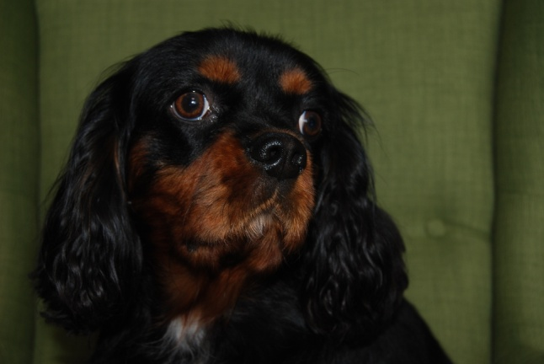
Sem George, prav poseben pes, saj sva skupaj z mojo vodnico Mašo terapevtski par. In kaj to pomeni? Par – to pomeni, da sva dva. Tista druga beseda pa je težka tudi zame, samo vem, da pomeni, da delam dobro, pomagam ljudem. To rad počnem, ker imam rad otroke, starejše in bolne. Podarim jim nasmeh in lep spomin, polepšam jim dan. Sem pa tudi šolski pes. Veliko šol sem končal. Še vedno redno hodim v šolo. Moja šola se imenuje OŠ Elvire Vatovec Prade, že več let obiskujem 4. razred. Sem vzoren učenec, pridno poslušam razlago, upoštevam pravila, spoštujem sošolce. Imam točno določeno mesto, kjer se lahko gibam. Tudi moji »sošolci« - učenci poznajo pravila obnašanja ob meni. So kar stroga . Vsi se jih držimo. Vsi težko pričakujemo te posebne dneve, ko se lahko učimo skupaj.
Nekaj pa me zelo moti! Opažam, da nimajo vsi učenci urejenih šolskih potrebščin. Kako se lahko sploh kaj novega naučijo, če nimajo ošiljenih svinčnikov in barvic? Če nimajo škarij in lepila? Pa beležko za vpisovati vse potrebne podatke ali informacije kot rečejo naše učiteljice.
V tem tednu praznujemo kar veliko posebnih dnevov: DAN OTROKA, DAN ŽIVALI, DAN UČITELJEV. Torej ta teden je poseben za učence, učiteljice in mene. To je naš teden.
Pa začnimo šolsko leto tako, da se bomo lažje in veliko naučili, uredite si peresnice! Opravil sem izpit za pregledovanje šolskih potrebščin, pridobil sem si naziv inšpektor za pregledovanje peresnic.
V tem tednu bom nenapovedano in natančno pregledal čisto vsako peresnico v 1.A , 1.Č, 2. A, in 2.Č.
Veselim se druženja z vami!
GEORGE
Terapevtski pes
Inšp. za preg. Peresnic
Prade, 01.10.2018

